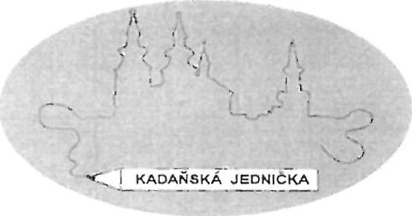

ZÁKLADNÍ ŠKOLA KADAŇ, ul. ŠKOLNÉ 1479

okr. Chomutov

AXO servis s.r.o.

Pionýrů 1847/1

430 00 Chomutov e-mail: info@axoservis.cz

IČO: 04943139

V Kadani 12.5.2021

# Objednávka č. 38/2021

Objednáváme u Vás počítače s příslušenstvím dle přiložené nabídky.

Eva Becková

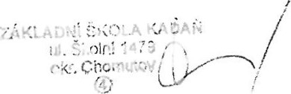ekonomka ZŠ Kadaň

Fakturační údaje:

Základní škola Kadaň, ul. Školní 1479, okr.Chomutov

ul. školní 1479 432 01 Kadaň

IČO: 46789979

 474 335 121 FAX 474 335 122 e-mail: kancelarfn, I zskadan,cz

Nabídka na PC s příslušenstvím:

zs 05/2021 ks

cena bez DPH/ks cena s DPH/ks

|  |  |  |  |  |
| --- | --- | --- | --- | --- |
| Intel NUC IOi7FNK  RAM HyperX SO-DIMM 2x8GB | 3 | 12000,- | 14520,- | 43560,- |
| DDR4 2666MHz CL15 | 3 | 1900,- | 2299.- | 6897.- |
| HDD M2 Samsung 970 ITB | 3 | 2950,- | 3569,50 | 10708,50 |
| Monitor BENQ 24 GW2480 | 3 | 3325,- | 4023,25 | 12069,75 |
| Klávesnice MK120 | 3 |  | 556,60 | 1669,80 |
| WIO profi 64 bit | 3 | 3545,- | 4289,45 | 12868,35 |
| Rozbočovač USB DIGITUS DA-70241-1 | 3 | 809,- | 978,89 | 2936,67 |

cena celkem s DPH

90710,07 Kč